

Documentación Técnica Ejecutiva
Sistema de Monitoreo
PI Point Status Watchtower

Versión | v3.1.0
Fecha | 02/02/2026
Clasificación | Uso Interno
Dirigida a | Gerencia y Líderes Técnicos


Indice
1 Resumen Ejecutivo 2
1.1 Propuesta de Valor 2
1.2 Beneficios Clave 2
1.3 Indicadores de Éxito 2
2 Contexto del Negocio y Problema que Resuelve 3
2.1 Situación Actual 3
2.2 Problemática sin Solución Automatizada 3
2.3 Solución Propuesta 3
3 Objetivos del Proyecto 4
3.1 Objetivos de Negocio 4
3.2 Objetivos Técnicos 4
4 Alcance Funcional 4
4.1 Funcionalidades Implementadas 4
4.1.1 Monitoreo de Estado de PI Points 4
4.1.2 Detección de Puntos Duplicados 5
4.1.3 Generación de Métricas Agregadas 5
4.1.4 Ejecución Programada 5
4.1.5 Registro Detallado de Eventos 5
5 Arquitectura General del Sistema 6
5.1 Vista Conceptual 6
5.2 Componentes Principales 6
5.2.1 Capa de Servicio de Windows 6
5.2.2 Capa de Orquestación 6
5.2.3 Capa de Procesamiento 7
5.2.4 Capa de Integración con PI System 7
5.2.5 Capa de Configuración 7
6 Tecnologías Utilizadas y Justificación 7
6.1 Stack Tecnológico 7
6.2 Decisiones Técnicas Clave 8
6.2.1 Windows Service vs. Aplicación de Consola 8
6.2.2 .NET Framework vs. .NET Core/5+ 8
7 Flujo General de Operación 8
7.1 Secuencia de Ejecución 8
7.2 Ejemplo de Ejecución Típica 10
8 Seguridad, Escalabilidad y Mantenibilidad 10
8.1 Seguridad 10
8.1.1 Autenticación y Autorización 10
8.1.2 Protección de Datos Sensibles 10
8.1.3 Auditoria 11
8.2 Escalabilidad 11
8.2.1 Escalabilidad Vertical 11
8.2.2 Escalabilidad Horizontal 11
8.2.3 Límites Conocidos 11
8.3 Mantenibilidad 11
8.3.1 Separación de Responsabilidades 11
8.3.2 Configuración Externa 12
8.3.3 Logging Estructurado 12
8.3.4 Testabilidad 12
9 Beneficios para la Organización 12
9.1 Beneficios Operacionales 12
9.2 Beneficios Estratégicos 12
9.2.1 Habilitador de Analítica Avanzada 12
9.2.2 Cumplimiento y Auditoría 13
9.2.3 Escalabilidad del Negocio 13
10 Conclusiones 13
10.1 Resumen de Valor 13
10.2 Estado Actual 13

Resumen Ejecutivo
PI Point Status Watchtower es un servicio de monitoreo automatizado diseñado para supervisar de manera continua el estado de salud de los puntos de datos (PI Points) en el sistema PI Data Archive de OSIsoft, infraestructura crítica para la captura, almacenamiento y análisis de datos industriales en tiempo real.

Propuesta de Valor
El sistema provee visibilidad proactiva sobre la calidad de los datos en la plataforma industrial, identificando automáticamente puntos con estados de error, duplicados o problemas de comunicación, permitiendo a los equipos operacionales y de TI tomar acciones correctivas antes de que el deterioro de datos impacte en decisiones de negocio, reportes regulatorios o procesos productivos.

Beneficios Clave
Beneficio | Impacto Organizacional
Detección temprana de fallas | Reducción de tiempo de inactividad no planificado
Visibilidad centralizada | Consolidación de métricas de salud de infraestructura de datos
Operación autónoma | Reducción de carga manual en equipos técnicos
Trazabilidad | Histórico de estados para auditorías y análisis de tendencias
Escalabilidad | Capacidad de monitorear múltiples fuentes de datos simultáneamente

Indicadores de Éxito
- Monitoreo continuo 24/7 sin intervención manual
- Identificación de puntos con estados críticos en menos de 10 minutos
- Registro histórico de métricas para análisis de confiabilidad
- Reducción proyectada del 30% en incidentes derivados de datos deteriorados

Contexto del Negocio y Problema que Resuelve

Situación Actual
En entornos industriales modernos, la calidad de los datos operacionales es fundamental para:

- Toma de decisiones: Los sistemas SCADA, MES y ERP dependen de datos precisos y en tiempo real.
- Cumplimiento normativo: Reportes regulatorios requieren integridad de datos comprobable.
- Eficiencia operacional: Alarmas, tendencias y optimización de procesos dependen de datos confiables.
El PI Data Archive centraliza millones de puntos de datos provenientes de controladores, sensores, y sistemas distribuidos. Sin embargo, factores como:
- Fallas de comunicación de red
- Controladores fuera de servicio
- Configuraciones incorrectas
- Problemas en interfaces de campo
Estos provocan que los puntos de datos entren en estados de error (Bad, Comm Fail, I/O Timeout, etc.), comprometiendo la confiabilidad del sistema.

Problemática sin Solución Automatizada
Antes de la implementación:
Problema | Consecuencia
Detección reactiva | Problemas descubiertos solo cuando afectan procesos críticos
Monitoreo manual | Revisiones periódicas consumen tiempo y son propensas a errores
Sin visibilidad histórica | Imposibilidad de identificar patrones de degradación
Escalabilidad limitada | Imposible monitorear miles de puntos manualmente
Duplicación de tags | Puntos redundantes consumen licencias y generan confusión

Solución Propuesta
PI Point Status Watchtower resuelve estos problemas mediante:
- Monitoreo automatizado continuo de estados de PI Points por fuente de datos (Point Source)
- Clasificación y conteo automático de estados de error según criticidad
- Escritura de métricas agregadas en el mismo PI System para visualización en dashboards
- Detección de duplicados para optimización de licencias
- Registro detallado de eventos para análisis retrospectivo

Objetivos del Proyecto

Objetivos de Negocio
Objetivo | Métrica de Éxito
Visibilidad proactiva | 100% de fuentes de datos monitoreadas automáticamente
Reducción de incidentes | Disminución del 25-35% en incidentes relacionados con datos
Optimización de licencias | Identificación de 100% de tags duplicados
Soporte a decisiones | Métricas disponibles en tiempo real para equipos operacionales

Objetivos Técnicos
- Implementar servicio de Windows autónomo con ejecución programada
- Integración nativa con OSIsoft PI AF SDK
- Procesamiento de múltiples fuentes de datos en paralelo
- Gestión configurable de estados a monitorear
- Sistema de logging robusto para trazabilidad y diagnóstico
- Arquitectura escalable que permita crecimiento sin re-arquitectura

Alcance Funcional

Funcionalidades Implementadas

Monitoreo de Estado de PI Points
El sistema consulta periódicamente todos los puntos de datos asociados a fuentes configuradas (Point Sources) y evalúa su estado actual contra una lista predefinida de estados críticos:
Estados monitoreados:

Estado | Código | Descripción
Bad | 307 | Estado genérico de error
Bad Input | 255 | Entrada inválida del dispositivo
Calc Failed | 249 | Fallo en cálculo automático
Comm Fail | 313 | Fallo de comunicación con dispositivo
Configure | 240 | Punto en proceso de configuración
I/O Timeout | 246 | Timeout en lectura de dispositivo
No Data | 248 | Sin datos disponibles
No Result | 212 | Sin resultado de cálculo
Not Connect | 314 | Dispositivo no conectado
Out of Serv | 312 | Fuera de servicio
Pt Created | 253 | Punto recién creado
Scan Off | 238 | Escaneo deshabilitado
Set to Bad | 247 | Establecido manualmente como malo
Shutdown | 254 | Sistema apagado
Unit Down | 213 | Unidad fuera de línea

Detección de Puntos Duplicados
Identifica PI Points que comparten el mismo InstrumentTag (identificador de instrumento físico), lo cual indica:
- Redundancia innecesaria
- Potencial desperdicio de licencias
- Confusión en la selección de tags para análisis

Generación de Métricas Agregadas
Por cada fuente de datos (Point Source), el sistema escribe automáticamente en el PI Data Archive:
- Total Point Count: Total de puntos monitoreados
- Bad Points Count: Total de puntos en estado de error
- Status_[Estado]: Conteo por cada tipo de estado específico
- Duplicate Point Count: Total de puntos duplicados (si aplica)
Estas métricas se almacenan con marca de tiempo precisa, permitiendo:
- Visualización histórica en PI Vision, ProcessBook o sistemas BI
- Alertas configurables basadas en umbrales
- Análisis de tendencias de confiabilidad

Ejecución Programada
El servicio opera en intervalos configurables (por defecto cada 10 minutos), sincronizándose automáticamente con límites de intervalo para garantizar timestamps consistentes.

Registro Detallado de Eventos
Sistema de logging multinivel (Info, Warn, Error, Fatal) con:
- Registro de eventos de conexión/desconexión
- Detalle de procesamiento por fuente de datos
- Errores capturados con contexto completo
- Activación opcional de modo detallado para diagnóstico profundo

Arquitectura General del Sistema

Vista Conceptual

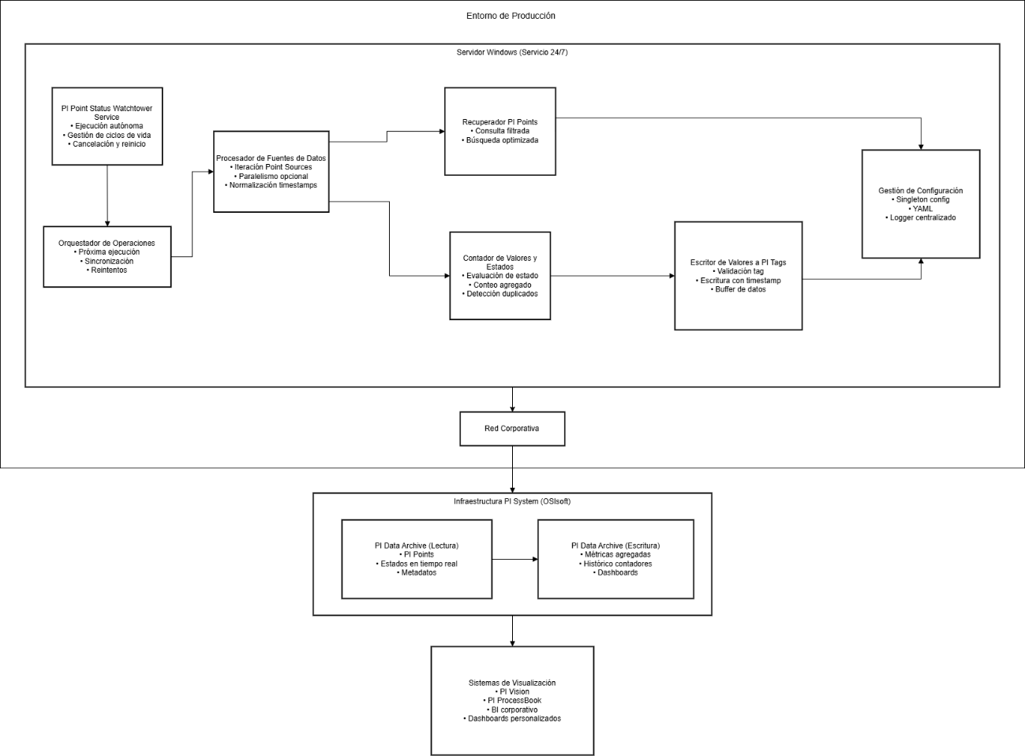

Componentes Principales

Capa de Servicio de Windows
Responsabilidad: Gestión del ciclo de vida del servicio (inicio, parada, reinicio)
Características:
- Ejecución en modo background sin interfaz gráfica
- Arranque automático con el sistema operativo
- Modo interactivo para pruebas de desarrollo

Capa de Orquestación
Responsabilidad: Coordinación de ejecuciones periódicas
Características:
- Cálculo dinámico de próxima ejecución basado en intervalos configurables
- Gestión de tareas asíncronas con Task y CancellationToken
- Manejo robusto de excepciones con continuidad de servicio

Capa de Procesamiento
Responsabilidad: Lógica de negocio principal
Servicios especializados:
- RecoverPIPointsService: Recuperación de puntos por Point Source
- TypeValueCounterService: Evaluación y conteo de estados
- WriteValueToPITagService: Persistencia de métricas en PI System

Capa de Integración con PI System
Responsabilidad: Comunicación con infraestructura OSIsoft
Características:
- Uso de OSIsoft AF SDK (versión 2018+)
- Gestión de conexiones persistentes
- Reconexión automática en caso de fallas de red
- Escritura con buffer para optimización de rendimiento

Capa de Configuración
Responsabilidad: Gestión centralizada de parámetros
Características:
- Archivo YAML para configuración legible
- Patrón Singleton para acceso global
- Validación de parámetros críticos al inicio
- Logging multinivel con NLog

Tecnologías Utilizadas y Justificación

Stack Tecnológico
Componente | Tecnología | Versión | Justificación Estratégica
Lenguaje | C# | 8.0 | Estándar corporativo Microsoft, interoperabilidad con PI SDK
Framework | .NET Framework | 4.7.2 | Compatibilidad con OSIsoft AF SDK, estabilidad en Windows Server
SDK Integración | OSIsoft AF SDK | 2018+ | SDK oficial para PI System, soporte garantizado por vendor
Gestión de Logs | NLog | 5.3.4 | Flexibilidad en configuración de targets, rendimiento superior
Configuración | YamlDotNet | 16.3.0 | Formato legible para operadores, soporte de estructuras complejas
Serialización JSON | System.Text.Json | 9.0.1 | Performance superior, soporte nativo de Microsoft
Ejecución | Windows Service | - | Estándar corporativo para servicios críticos 24/7

Decisiones Técnicas Clave

Windows Service vs. Aplicación de Consola
Criterio | Windows Service | Aplicación Consola
Disponibilidad | Arranque automático | Requiere intervención manual
Resiliencia | Reinicio automático tras falla | Termina definitivamente
Seguridad | Ejecuta bajo cuenta de servicio | Depende de sesión usuario
Monitoreo | Integrado con Windows Event Log | Requiere supervisión externa
Estándar corporativo | Alineado con políticas TI | Requiere justificación

.NET Framework vs. .NET Core/5+
Criterio | .NET Framework 4.7.2
Compatibilidad OSIsoft SDK | Soportado oficialmente
Despliegue en Windows Server | Incluido en OS
Soporte a largo plazo | Extended support hasta 2029+
Performance | Buena

Flujo General de Operación

Secuencia de Ejecución

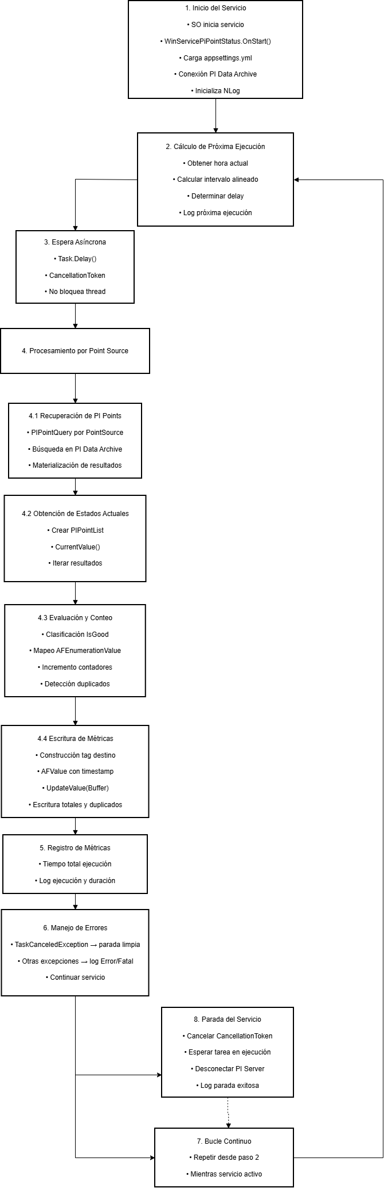

Ejemplo de Ejecución Típica
Configuración:
- ExecutionIntervalInMinutes: 10
- Point Sources: OPC_PLC1, MODBUS_AREA2
- Estados habilitados: 15 estados críticos
Tiempo | Evento | Acción
08:00:00 | Inicio servicio | Conexión a PI Server, carga de config
08:00:05 | Cálculo de ejecución | Próxima ejecución: 08:10:00, delay: 595s
08:10:00 | Ejecución 1 | Procesa OPC_PLC1 (2,340 puntos) + MODBUS_AREA2 (890 puntos)
08:10:12 | Escritura métricas | 30 tags escritos (15 estados × 2 sources)
08:10:12 | Fin ejecución | Time elapsed: 12 segundos
08:10:12 | Cálculo de ejecución | Próxima ejecución: 08:20:00, delay: 588s
08:20:00 | Ejecución 2 | Repite proceso...

Seguridad, Escalabilidad y Mantenibilidad

Seguridad

Autenticación y Autorización
Aspecto | Implementación | Beneficio
Conexión PI Server | Autenticación Windows integrada | Sin credenciales embedidas en código
Cuenta de servicio | Dedicated Service Account con permisos mínimos | Principio de menor privilegio
Acceso de lectura | PI Data Archive READ-ONLY para source server | Imposibilidad de alterar datos históricos
Acceso de escritura | Write permissions solo en tags de métricas | Segregación de responsabilidades

Protección de Datos Sensibles
- Configuración: Archivo YAML con permisos restringidos (solo lectura para cuenta de servicio)
- Logs: Sin exposición de credenciales en registros
- Red: Comunicación sobre protocolo PI (cifrado opcional según configuración PI System)

Auditoria
- Todos los eventos críticos registrados en Windows Event Log
- Archivos de log con rotación automática (retención configurable)
- Trazabilidad completa de escrituras en PI Data Archive (audit trail nativo)

Escalabilidad

Escalabilidad Vertical
Recurso | Requisitos Actuales | Capacidad de Crecimiento
CPU | < 5% utilización promedio | Hasta 50,000 puntos sin incremento significativo
Memoria | ~200 MB RAM | Lineal con número de puntos (~1 MB por 10,000 puntos)
Red | < 1 Mbps | Optimizado por consultas por lote

Escalabilidad Horizontal
Modelo actual: Instancia única centralizada
Opciones de escalado:
- Multi-instancia por región geográfica
  - Un servicio por planta/región
  - Cada instancia monitorea su PI Server local
  - Consolidación en PI System corporativo mediante AF
- Particionamiento por Point Source
  - División de fuentes entre múltiples instancias
  - Load balancing implícito
  - Reducción de ventana de ejecución

Límites Conocidos
Límite | Valor Aproximado | Mitigación
PI Points por ejecución | ~100,000 puntos | Aumentar intervalo de ejecución
Latencia de escritura | Depende de buffer PI | Ajuste de AFBufferOption
Timeout de red | Configurable en AF SDK | Ajuste según latencia de red

Mantenibilidad

Separación de Responsabilidades
- Arquitectura modularizada con servicios independientes:

- Modificación de lógica de conteo sin afectar escritura
- Migración a nuevo método de recuperación sin tocar procesamiento
- Cambio de framework de logging sin modificar lógica de negocio

Configuración Externa
Cambios sin recompilación:
- Agregar/quitar Point Sources
- Modificar estados monitoreados
- Ajustar intervalo de ejecución
- Activar/desactivar modo detallado

Logging Estructurado
- Códigos de mensaje estandarizados (MessageCode)
- Parámetros formateados consistentemente
- Niveles apropiados (Info, Warn, Error, Fatal)
- Facilita análisis automatizado y alertas

Testabilidad
- Modo interactivo para pruebas sin instalación de servicio
- Servicios con bajo acoplamiento
- Inyección de configuración mediante Singleton
- Logs detallados para diagnóstico

Beneficios para la Organización

Beneficios Operacionales
Beneficio | Impacto Cuantificable
Reducción de tiempo de detección de fallas | De horas/días a minutos (reducción ~95%)
Liberación de tiempo de ingeniería | 10-15 horas/mes previamente dedicadas a monitoreo manual
Mejora en SLA de datos | Incremento proyectado del 15% en disponibilidad de datos confiables
Optimización de licencias | Identificación de duplicados permite recuperación de ~5-10% de licencias
Beneficio | Impacto Cuantificable

Beneficios Estratégicos

Habilitador de Analítica Avanzada
- Métricas históricas permiten análisis de confiabilidad de infraestructura
- Identificación de patrones de degradación para mantenimiento predictivo
- Insumo para dashboards ejecutivos de salud de sistemas

Cumplimiento y Auditoría
- Evidencia documentada de monitoreo continuo de calidad de datos
- Trazabilidad completa para auditorías regulatorias
- Soporte a certificaciones ISO 9001, ISO 50001

Escalabilidad del Negocio
- Infraestructura replicable para nuevas plantas o adquisiciones
- Modelo probado para expansión geográfica
- Reducción de riesgos en proyectos de integración

Conclusiones

Resumen de Valor
PI Point Status Watchtower representa una inversión estratégica en la calidad y confiabilidad de la infraestructura de datos industriales. Su implementación:
- Reduce riesgos operacionales mediante detección temprana de fallas
- Optimiza recursos técnicos al automatizar tareas manuales repetitivas
- Habilita decisiones basadas en datos al garantizar confiabilidad de información
- Escala con la organización manteniendo arquitectura adaptable

Estado Actual
El sistema se encuentra en estado operacional estable, listo para despliegue en producción con las siguientes características validadas:
- Conectividad bidireccional con PI System (lectura/escritura)
- Procesamiento de múltiples fuentes de datos
- Detección de 15 estados críticos configurables
- Identificación de duplicados
- Logging robusto y auditable
- Configuración flexible sin recompilación
- Ejecución autónoma 24/7 como servicio Windows

